Se puede bajar de: <https://drive.google.com/drive/folders/0BxKDBBfL7NSicmRsSU1KZjdOekU?usp=sharing>

Para bajar el programa hay 2 opciones:

1. biosoft-sin musica-coleccion IBF.zip: es el programa con la base de datos de músicas de cimeb
2. biosoft-sin musica-coleccion IBF-BSAS.zip: es el programa con la base de datos de músicas de cimeb mas BsAs.

Se baja una sola de las 2.

Luego de bajar el programa hay que descomprimirlo para poder usarlo. Para descomprimirlo hacer botón derecho sobre el archivo y seleccionar Extraer Todo.

Luego hay que bajar las músicas y también hay 2 opciones

1. Musica IBF.zip: contiene los archivos de muscias de IBF.
2. Musica BsAs.zip: contiene los archivos de muscias de BsAs.

Si se bajó el programa solo para IBF bastará con bajar solo las músicas de IBF, sino hay que bajar ambos y descomprimirlos en un carpeta Musica.

La estructura de archivos debe quedar como indica la imagen:

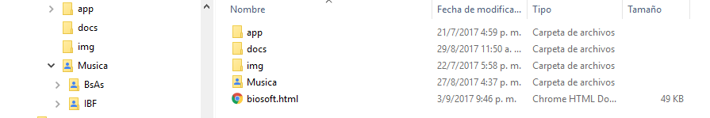

Para usar el programa hacer doble clic sobre el archivo bisoft.html

Si te parece que este instructivo está incompleto podes colaborar ampliándolo.